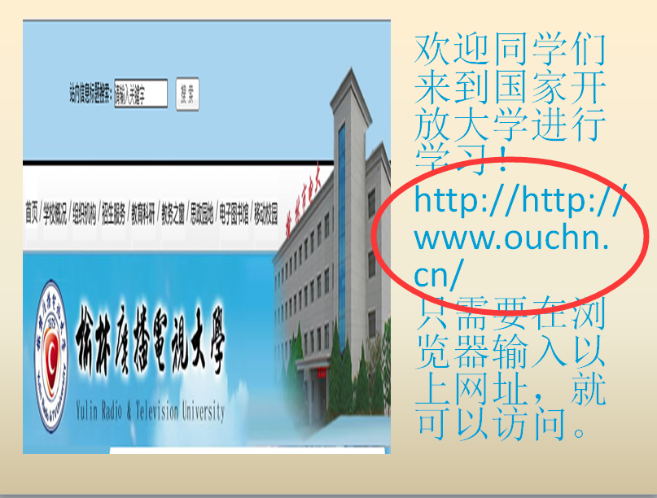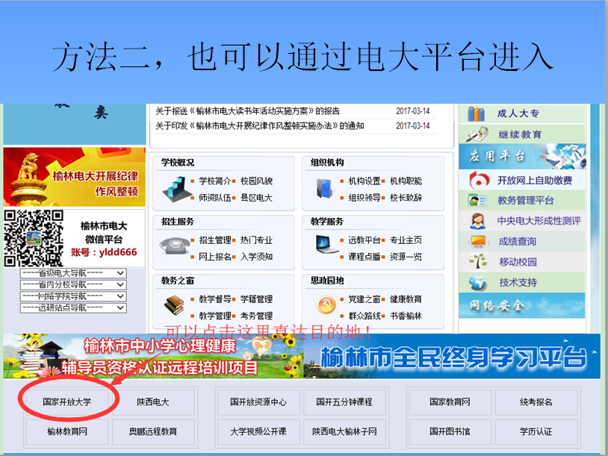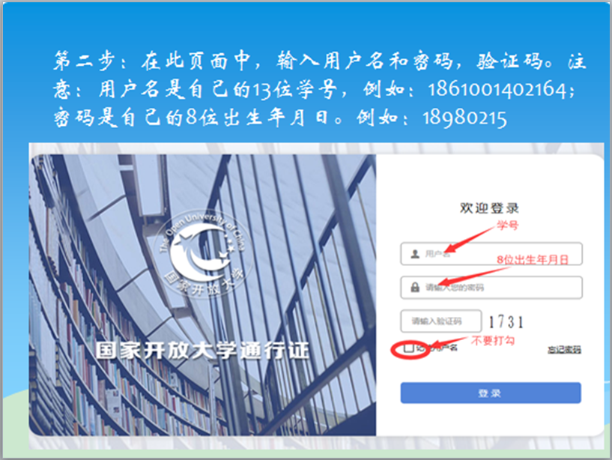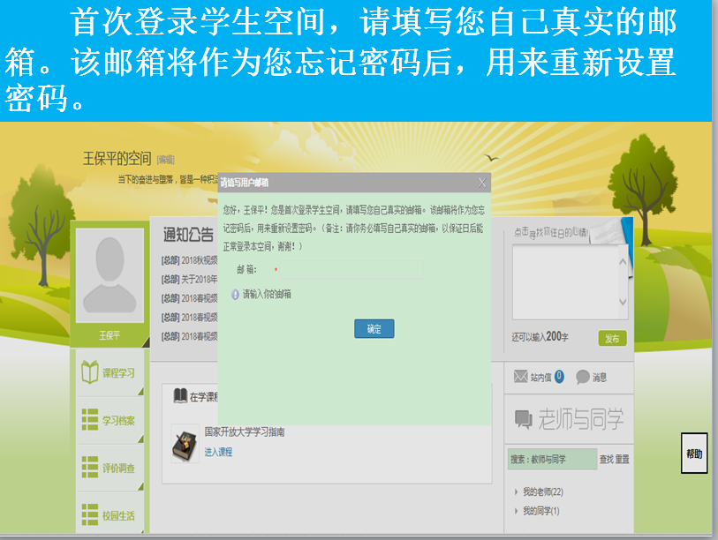找到《外国文学基础》这门课程，找到形考任务！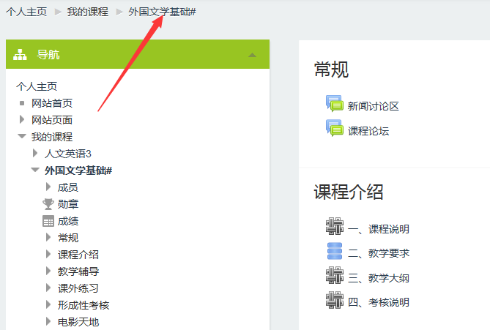
请大家按要求完成形考任务，形考任务参考答案发至大家如有问题也可以在课程论坛发帖，也可以回复其他人的帖子！
祝大家学习愉快，如有问题，欢迎大家联系我
谢巧珍老师电话：15353870181(微信同号)，也可QQ

